《 大学物理(1)》期中考试卷 （A）  使用专业、班级 学号 姓名  注意：（1）本试卷共有3张试卷纸，1张答题纸；  （2）答案请写在答题纸上，否则无效。  一、选择题（每题2分，共20分）  1.一质点沿半径为R=1m的圆周运动，角位置由下式表示：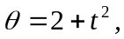则t=1ｓ时的总加速度为 （ ）。  （A） 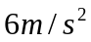； （B） 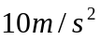； （C） 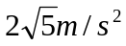； （D） 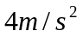；  ２.一质量为3 kg的质点，沿x轴运动，设t=0时，v=0，如果质点在作用力F=（3+2t）（N）的作用下运动，则该质点3s末的速度大小为 （ ）。  （A） 8 m/s； （B） 6 m/s ； （C） 10 m/s； （D） 12 m/s；  3.一质点受力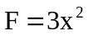（SI制）作用，沿x轴正方向运动，从x = 0到 x = 2 m 过中，力F 做功为 （ ）。  （A） 8 J ； （B） 12 J； （C） 16 J ； （D） 24 J ；  4.  一长为L、质量为m的匀质细杆，两端分别固定质量为m和2m的小球，此系统可绕通过细杆中点O且与细杆垂直的水平光滑轴转动，在水平位置时，系统的角加速度为 （ ）。  O  m  2m  （A） 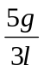； （B） 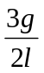 ； （C） 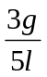 ； （D） 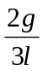 ； | 5.一个转动惯量为J的圆盘绕一固定轴转动,起初角速度为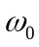,设它所受阻力矩与转动角速度成正比,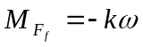(为正常数),则:它的角速度从变为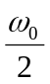所需的时间为 （ ）。  (A) 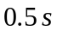 ; (B) 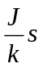 ; (C) 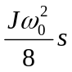 ; (D) 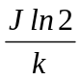 ;  6.  真空中一半径为R的球面均匀带电Q，在球心O处有一带电量为q的点电荷，如图：设无穷远处为电势零点，则在该球内离球心O距离为r的P点处的电势为 （ ）。  R  Q  O  q  P  （A）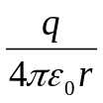 ； （B）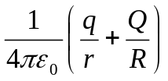 ；  （C）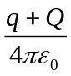 ； （D）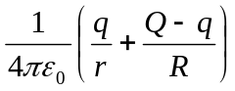 ；  7.  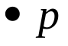  -2σ  +σ  两块无限大均匀带电平行平面,电荷面密度分别为σ(σ>0)和-2σ(如图),两平面之间任何一点P点的电场强度E为 ( )。  (A) 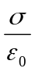； (B) 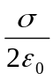 ； (C) 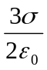 ； (D) 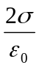 ；  8.  长直电流I₂与圆形电流I₁共面，并与其一直径相重合，设长直电流不动，则圆形电流将： （ ）。  （A） 绕I₂旋转； （B）向左运动；  （C）向右运动； （D）向上运动；  I₂  I₁  9.  一段四分之一圆弧载流导线放在均匀磁场中，半径为R，该载流导线受到的磁场力为 （ ）。  （A）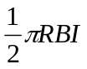；（B）0 ； （C）2BIR； （D）BIR；  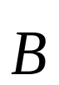  R  I
  题 数 | 一 | 二 | 三 | 四 | 五 | 六 | 七 | 八 | 总 分
  得 分
  本题得分
考试形式开卷（ ）、闭卷（√ ），在选项上打（√）
开课教研室 物理
（1）

江 南 大 学 考 试 卷 专 用 纸

10.  P  a  a  I  一根无限长的载流导线通以电流I，弯成如图形状，则P点的磁感应强度B的大小为 （ ）。  （A） 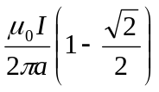； （B） 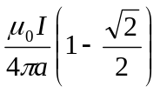；  （C） 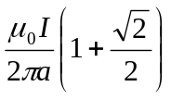； （D） 0 ；  二、填空题（每题2分，共20分）  1. 一质点沿x轴运动，运动方程为x=t³+2t²+2 (m)，则t=2s时的速度大小为（ ）。  2.    O  一质量为m长为的均匀细棒，可绕通过其一端且与棒垂直的水平轴O（与纸面垂直）无摩擦转动。现将此棒从水平位置静止释放，当棒转到铅直方向时，棒的角速度为 ( )。  3. 一质量为2 kg的质点，运动方程为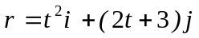（m），在1s到2s时间内，合外力所做的功为 （ ）。  4.  有一长为L的均匀带电q的细棒，在其延长线上距棒一端为a的一点P，则该点的电场强度为 （ ）。  （ （ ）。  P  L  a  5. 一吊车底板上放一质量为10kg的物体，若吊车底板加速上升，加速度大小为a=3+5t（SI制），则2s内物体动量的增量大小为 （ ）。  6.在匀强磁场中，有两个平面线卷，其面积S₁ = 2 S₂，通有电流I₁ = I₂ ，它们所受的最大磁力矩之比为 （ ）。 | 7.  I  a  b  一通以电流I的无限长载流导线，旁边放一矩形框，其一边与导线平行，且矩形框与导线共面，则通过该矩形框的磁通量为  （ ）。  8.一点电荷q位于边长为的立方体的中心,则通过这立方体的一个面的电通量为  ( )。  9.  R  O  真空中有一半径为R的均匀带电半细圆环，带电量为Q，设无穷远处为电势零点，今将一带电量为q的点电荷从O点移致无穷远处，则电场力作功为 （ ）。  10.  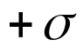  A  B  一无限大的均匀带电平板A，电荷面密度为+，其附近放一与它平行的有一定厚度的无限大导体平板B，B板与地相接，则B板左侧面所带电荷的面密度为 （ ）。  三、（本题10分）  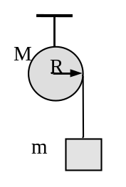  如图,质量为M的滑轮,半径为R,可绕其固定水平轴无摩擦转动,一条轻柔绳子绕在滑轮上,其一端系一质量为m的物体。若滑轮质量为物体质量的4倍，即M=4m，求：（1）物体m下降的加速度；（2）绳子中的张力。  四、(本题10分)  一质量为1 kg 的物体沿x轴无摩擦地运动，设t=0 时，物体位于原点，速率为零。如果物体在作用力F=（3+4x）（N）的作用下，证明：当物体运动到x时，其速率为： 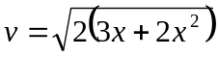
  本题得分
  本题得分

（2）
江 南 大 学 考 试 卷 专 用 纸
四（本题10分）  正电荷q均匀分布在弯成半径为R的半圆细棒上，求圆心o 点处的电场强度的大小和方向。  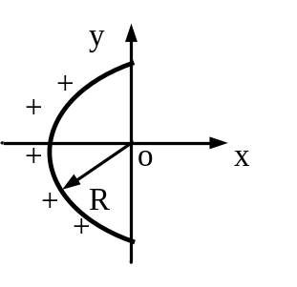  五、(本题10分)  半径为R₁的导体球A带电q，外面套有一层同心金属  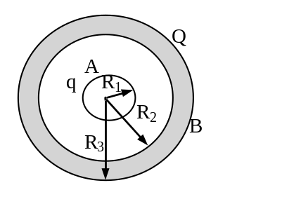  球壳B，带电Q，导体  球A和球壳B放在真空中，求：  (1)整个空间的场强分布；  （2） A、B间的电势差。  六、(本题10分)  电缆由半径为R₁的导体圆柱和半径为R₂的同轴薄圆筒导体构成,两导体中通以大小相等、方向相反的电流I,求整个空间的磁感应强度B的分布。  I  I  R₁  R₂ | 七．有一质量为m₁、长度为L匀质细棒，静止平放在滑动摩擦系数为μ水平桌面上，它可绕过其一端的竖直固定轴O转动， 对轴的转动惯量为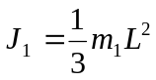，另有一水平运动的质量为m₂的小滑块，从侧面垂直于棒与棒的另一端相碰撞，设碰撞时间极短，已知小滑块在碰撞前后的速度分别为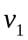和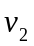，如图所示，试求：  - 碰撞后，细棒开始转动时的角速度ω= ？  - 碰撞后从细棒开始转动到停止转动的过程所需的时间。  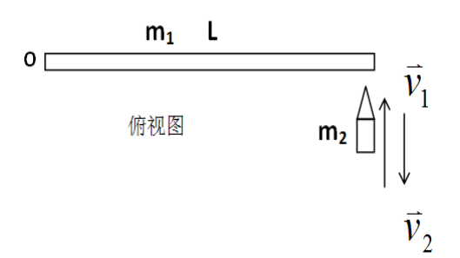  质量为M₁＝24 kg的圆轮，可绕水平光滑固定轴转动，一轻绳缠绕于轮上，另一端通过质量为  为M₂＝6 kg的圆盘形定滑轮悬有m＝10 kg的物体．求当重物由静止开始下降了h＝0.5 m时，(1) 物体的速度； (2) 绳中张力．  (设绳与定滑轮间无相对滑动，圆轮、定滑轮绕通过轮心且垂直于横截面的水平光滑轴的转动惯量分别为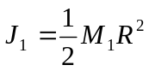，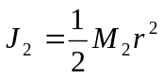，重力加速度g =10m/s² )  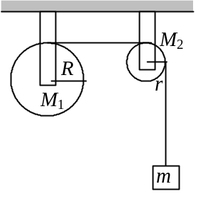
（3）

